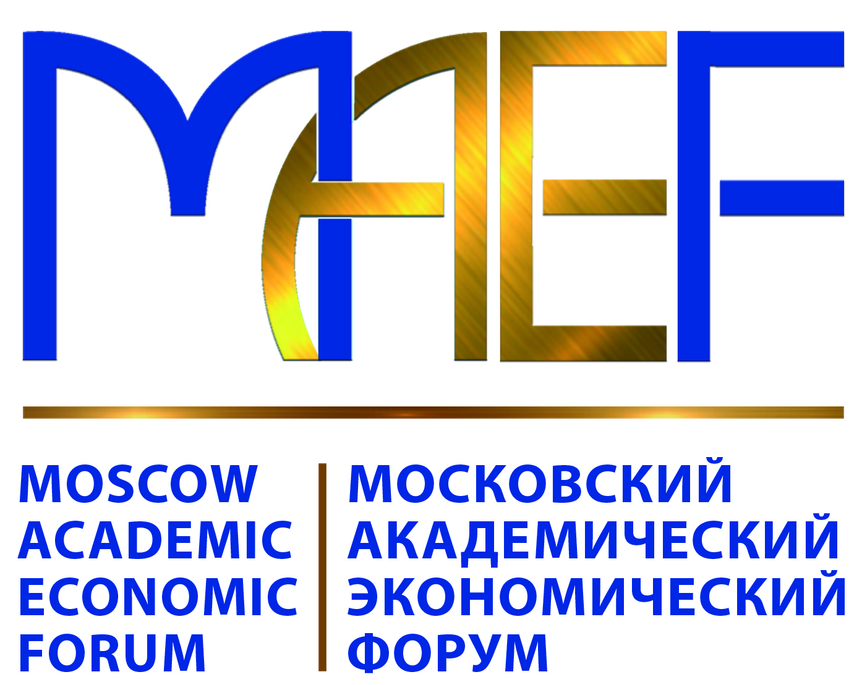
ПРОГРАММА
ПЛЕНАРНАЯ АГРАРНАЯ КОНФЕРЕНЦИЯ МАЭФ-2026
на тему «Технологический суверенитет как ключевой фактор устойчивого развития АПК России»
- Площадка (место проведения, адрес): г. Москва, Большой Харитоньевский пер. д.21с1, ауд. 307 конференц-зал
- Регламент: 28 мая 2026 г., 10:00 – 14:00
- пленарный доклад 15 минут;
- дискуссионный доклад 5 – 7 минут.
Модератор: академик РАН, д.э.н., профессор Петриков А.В., руководитель ВИАПИ им. А.А. Никонова – филиал ФГБНУ ФНЦ ВНИИЭСХ
- Приветственная часть;
Доклады:
- Лупехин С.Н., Председатель Картофельного Союза «Взаимодействие агробизнеса и науки: проблемы и перспективы»;
- Нечаев В.И., главный научный сотрудник ФГБНУ ФНЦ ВНИИЭСХ, д.э.н., профессор «Обеспечение генетического суверенитета в отечественном растениеводстве на основе совершенствования организационных мер и экономических механизмов»;
- Радомирова Я.Я., Заместитель директора Центра научно-технологического прогнозирования НИУ ВШЭ «Технологический суверенитет АПК: от импортозамещения к антихрупкости в эпоху глобальных трендов и джокеров».
- Акимбекова Г.У., Заместитель председателя правления ТОО Казахский НИИ экономики АПК и развития сельских территорий, академик Академии аграрных наук Республики Казахстан, д.э.н., профессор «Развитие аграрной науки как ключевой фактор обеспечения технологического суверенитета АПК Республики Казахстан»
- Кондратенко С.А., д.э.н., доцент, заместитель директора по научной работе Государственного предприятия "Институт системных исследований в АПК НАН Беларуси" "Задачи и критерии технологического обеспечения в Доктрине национальной продовольственной безопасности Республики Беларусь до 2040 года";
- Попелнуха О.В., заместитель министра экономики Ростовской области, Киянова Л.Д., доцент кафедры управления и экономики таможенного дела Ростовского филиала Российской таможенной академии, к.э.н., доцент «Научно-технологический суверенитет в пищевой и перерабатывающей промышленности: опыт Ростовской области»;
- Сальников С.Г., руководитель отдела информатизации АПК ВИАПИ имени А.А. Никонова – филиал ФГБНУ ФНЦ ВНИИЭСХ, к.ф.-м.н. «Цифровые сервисы и устойчивое развитие села».

Дискуссионные доклады
- Фрумкин Б.Е., к.э.н., доц., вед. научный сотрудник Центра восточноевропейских исследований Институт экономики АН и Институт мировой экономики и международных отношений (ИМЭМО) РАН. «Смено-поколенческая политика как фактор технологического суверенитета сельского хозяйства стран Центрально-Восточной Европы».
- Михилев А.В., д.э.н., профессор, генеральный директор Национального союза селекционеров и семеноводов

Просим Вас, уважаемые коллеги,
зарегистрироваться для участия в конференции https://forms.yandex.ru/u/66210daff47e7310419bde99/!
Проход в ВИАПИ и рассылка онлайн подключения будут осуществляться только по спискам регистрации.
Москва, ВИАПИ им. А.А. Никонова, Большой Харитоньевский пер. 21 с1, ауд. 317 конференц-зал и будет транслироваться в онлайн формате на сайте http://www.viapi.ru на платформе КОНТУР.Толк

